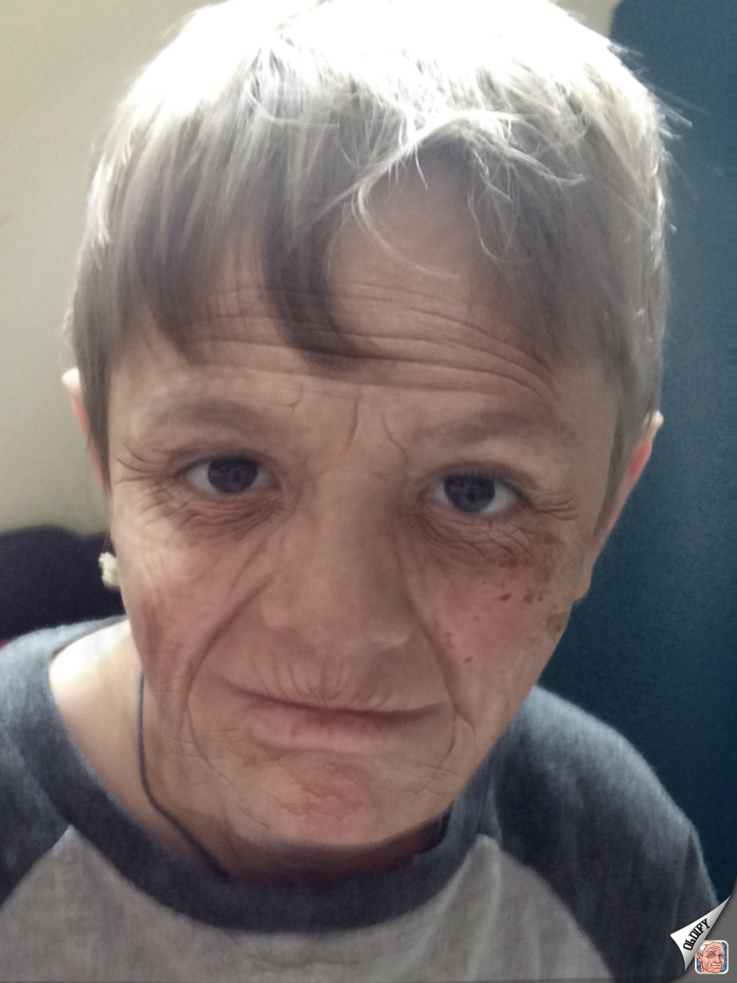****

Dans 25 ans, je serai un joueur de hockey.